כימיה אורגנית (01111213) לרפואה- שנה א
אוניברסיטת תל אביב
ד"ר חג' יחיא ענאן (נייד: 0522938182)

משך הבחינה: 3.5 שעות
מועד א, סמסטר א
מועד הבחינה: 28.03.2024
מותר להשתמש בכל חומר עזר אפשרי, כולל מערכה מחזורית, חומר כתוב בכתב יד או מודפס על נייר, ודפי טיוטה.

ענו על 35 השאלות הבאות (ערך כל שאלה זהה)

סמנו את התשובה הנכונה

- איזו מהתרכובות הבאות היא אמין שלישוני, כוהל שניוני, אסתר, ובעלת הנוסחה C₁₀H₁₉NO₃?

- 1
- 2
- 3
- 4

- תנו שם לפי כללי IUPAC לתרכובת הבאה:

- 6-(2-bromoethyl)-2,3-dimethyloctane
- 8-bromo-6-ethyl-2,3-dimethyloctane
- 1-bromo-3-ethyl-6,7-dimethyloctane
- 3-ethyl-6,7-dimethyl-1-bromooctane

- מהו המבנה של התרכובת הבאה?

3-chloro-2-methyl-2-cyclohexen-1-one

- 1
- 2
- 3
- 4

- מי מבין הבאים מייצג את הקונפורמר היציב ביותר של n-pentane סביב הקשר C2-C3?

- 1
- 2
- 3
- 4

- מי מבין הבאים מייצג את הקונפורמר היציב ביותר עבור התרכובת הבאה?

trans-1-isopropyl-3-methylcyclohexane

- 1
- 2
- 3
- 4

- כמה תוצרי מונוכלורינציה מתקבלים בתגובה הבאה?

- 4
- 5
- 6
- 8

- כמה מרכזים כיראליים יש במולקולה הבאה?

- 6
- 7
- 8
- 5
- קבעו את הקונפיגורציה ( R או S) עבור המרכזים הכיראליים במולקולה הבאה.

- 1R, 3R
- 1R, 3S
- 1S, 3S
- 1S, 3R

- איזו מהתרכובות הבאות היא כיראלית?

- 1
- 2
- 3
- 4

- מה היחס בין התרכובות הבאות?

- זהות
- אננטיומרים
- דיאסטראומרים
- איזומרים מבניים

- אילו תוצרים צפויים להתקבל בתגובת ההתמרה הבאה?

- 1
- 2
- 3
- תערובת של 1 ו- 2

- מהו תוצר S_{N}1 המתקבל בתגובה הבאה?

- 1
- 2
- 3
- 4

- בחרו את ההיגד הנכון עבור תגובת E2 הבאה:

- המגיב טרנס עובר תגובת E2 מהר יותר מציס
- המגיב ציס עובר תגובת E2 מהר יותר מטרנס
- ציס וטרס יעברו תגובת E2 באותה מידה
- ציס לא ייתן את תוצר האלימינציה המצוין במשוואת התגובה

- מהו התוצר העיקרי המתקבל בתגובת E1 הבאה?

- 1
- 2
- 3
- 4

- מהו התוצר העיקרי המתקבל בתגובה הבאה?

- 1
- 2
- 3
- 4

- מהו התוצר המתקבל בתגובה הבאה?

- 1
- 2
- 3
- 4

- מהי הקונפיגורציה ( E או Z) הנכונה עבור התרכובת הבאה?

- 2E, 5E
- 5Z, 2E
- 2Z, 5E
- 2Z, 5Z

- מהו התוצר העיקרי המתקבל בתגובה הבאה?

- 1
- 2
- 3
- 4

- מהו התוצר המתקבל בתגובה הבאה?

- 1
- 2
- 3
- 4

- מהי הסטראוכימיה הנכונה של התוצר בתגובה הבאה?

- מתקבל תוצר מזו (meso)
- תערובת אננטיומרים של3S,4R ו- 3R,4S
- תערובת אננטיומרים של3S,4S ו- 3R,4R
- תערובת של הדיאסטריאומרים 3S,4R ו- 3R,4R

- מהו התוצר המתקבל בתגובה הבאה?

- 2-hexanone בלבד
- 3-hexanone בלבד
- hexanal
- תערובת של 2-hexanone ו- 3-hexanone

- מהו התוצר הסופי המתקבל בסדרת התגובות הבאות?

- cis-3-hexene
- cis-2-heptene
- 1-heptene
- cis-3-heptene

- מהו התוצר המתקבל בתגובה הבאה?

- 1
- 2
- 3
- 4

- מהו התוצר המתקבל בתגובה הבאה?

- 1
- 2
- 3
- 4

- מהו התוצר המתקבל בתגובה הבאה?

- 1
- 2
- 3
- 4

- מהו התוצר הסופי המתקבל בתגובה הבאה?

- 1 ו- 3
- 1 -2
- 3 בלבד
- 3 ו- 2
- כמה אטומי מימן יתחלפו בדאוטריום (D) בתגובה הבאה?

- 3
- 4
- 5
- 6

- מהו התוצר המתקבל בתגובה הבאה?

- 1
- 2
- 3
- 4
- מהו התוצר המתקבל בתגובה הבאה?
- 1
- 2
- 3
- 4

- איזה מבין הבאים איננו ארומטי?

- 1
- 2
- 3
- 4

- להלן מוצג ספקטרום ¹H-NMR של חומר אורגני שנוסחתו המולקולארית היא C₄H₇ClO. החומר בולע ב- IR ב- 1715cm⁻¹. הציעו מבנה מדויק לחומר.

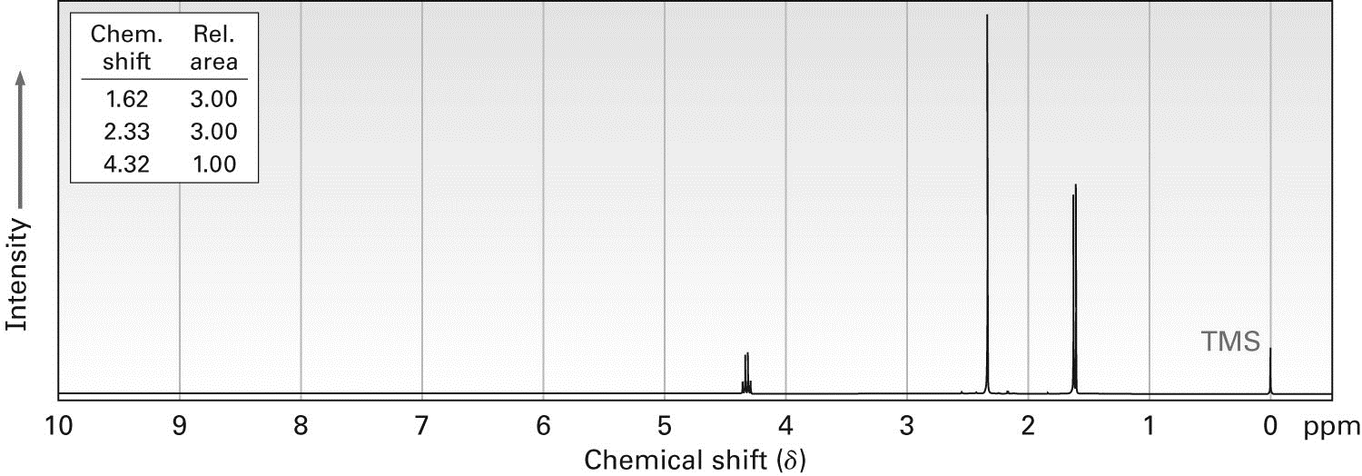

- 1
- 2
- 3
- 4

- כמה סיגנלים יופיעו בספקטרום ¹³C NMR עבור התרכובת 3,4-dimethylhexane ?

- 3
- 4
- 5
- 6

- מהו המבנה של חומצת האמינו סרין ב- pH=7 ?

- 1
- 2
- 3
- 4

- מהי הטבעת המשושה המתקבלת מסגירת הסוכר הבא ( קונפיגורציית ביטא)?

- 1
- 2
- 3
- 4
- מהו התוצר המתקבל מדחיסת קלזיין של פחמן אלפא של אצטיל קו אנזים A עם התיואסתר B?

- 1
- 2
- 3
- 4

בהצלחה

